1. ~~当玩家点击上键是，方块是瞬间落下的，不是滑动落下的~~
2. ~~结算页面没有上方的“得分”，下方金币处有条形的效果，结算背景的透明度稍微高一点~~

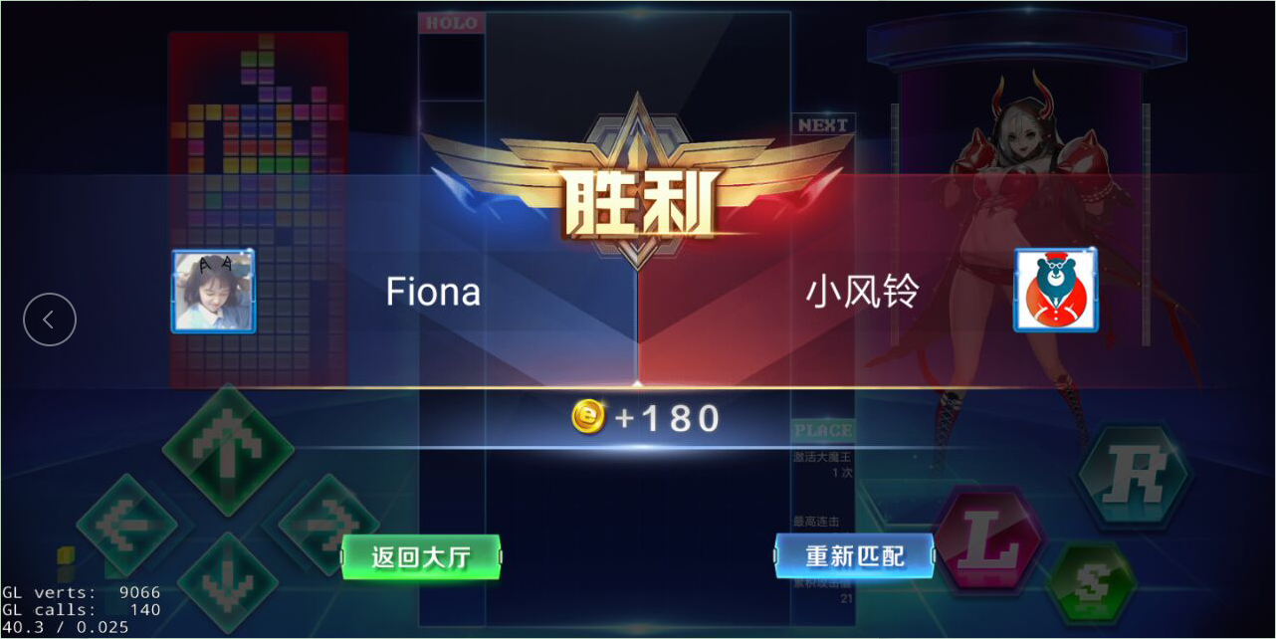

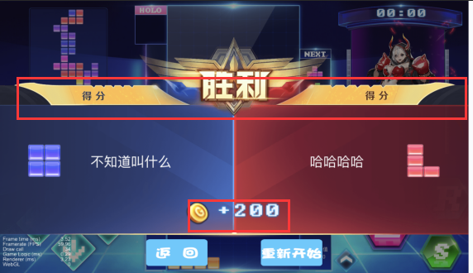

1. 按键特别僵硬，按着不太舒服
2. ~~方向按键之间的间距稍微拉大一些~~
3. ~~常按方向键会一直移动~~
4. ~~方块没有预判的位置~~
5. ~~方块到达边缘后也是可以转动的~~
6. ~~方块前期的下落时间有点快~~
7. 游戏中的机器人
8. ~~大厅的“开始游戏”按钮加大~~
9. ~~设置框中整体放大，且调节音量音效时需要有变化，比如说：全部调满的时候和一半的时候是有颜色上的区别的~~
10. ~~开始时要有倒计时动画~~
11. ~~左上角大魔王图片放大~~
12. ~~胜利和失败的时候会有一个动画，方块逐渐消失的动画（包括投降时也需要动画）~~
13. ~~方块快速下落时的效果（应该是小星星）~~
14. ~~达到危险区域的时候没有报警~~
15. ~~选择场次的图标上要有1v1、10人场、50人场的文字描述~~